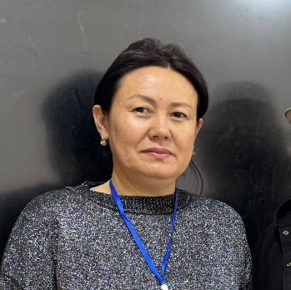
Сопукулова Айкөкүл Абдыракмановна
Тел: 0775-63-07-63
Эл.почта: Aikokul_abdrahmanovna@list.ru

ЖЕКЕ МААЛЫМАТ
Жарандыгы: Кыргыз Республикасы
Дареги: Жалал-Абад шаары, А.Касымбеков көчөсү №42
Билими: Жогорку. Жалал-Абад мамлекеттик университети, чет тилдер факультети, адистиги — чет тили жана адабияты (1999–2004-жж.)
Туулган күнү: 04.05.1983-ж.
Жынысы: Аял
Үй-бүлөлүк абалы: Үй-бүлөлүү, 3 баланын энеси

Долбоорлордогу тажрыйбасы
- 2015–2018-жж. — Кыргыз Республикасынын Билим берүү жана илим министрлиги, “Four skills in teaching and learning English Language” долбоору.
- 2016–2018-жж. — Кыргыз Республикасынын Билим берүү жана илим министрлиги, “Support for reforms in Education sector of Kyrgyz Republic” долбоору — байкоочу-коддоочу.
- 2017-ж. — Кыргыз Республикасынын Билим берүү жана илим министрлигине караштуу Улуттук тестирлөө борбору жана Виржиния университети, “Class Instrument” долбоору — коддоочу.
- 2022–2024-жж. — Кыргыз Республикасынын Билим берүү жана илим министрлиги, “Education for the future” долбоору — башкы коддоочу (Master coder).

Адистиги боюнча эмгек тажрыйбасы
- 2004–2005-жж. — Чет тилдер кафедрасынын кабинетинин башчысы, Жалал-Абад мамлекеттик университети.
- 2005–2021-жж. — Чет тили мугалими, Жалал-Абад колледжи.
- Азыркы учурда –Англис тили жана адабияты кафедрасында окутуучу

Кошумча билим
- Эл аралык ITEC Training Program — “Training Methodology for Development Professionals”, Индия өкмөтү.
- Soros Kyrgyzstan — “Critical Thinking in Writing and Reading”.
- GIZ — “Active Forms of Education”.
- UNDP — “Developing Teacher Skills in Conflict Resolution and Tolerance”.
- American Association in Kyrgyzstan — “Teaching Writing Skills”.
- Education for the Future — “Digital Literacy”.

Тил билүүсү
Кыргыз, англис, орус тилдери.

Кошумча маалымат
- Microsoft Word, Excel, PowerPoint программаларын эркин колдоном.
- Өзүн-өзү уюштуруунун жогорку даражасына ээмин, социалдык-эмоционалдык көндүмдөрүм өнүккөн.
- Тапшырманы жогорку жоопкерчилик менен аткарып, белгиленген мөөнөттө бүтүрөм.

